Disciplina: EST-51
Professor: Quintana
Tópico 02: Princípio de Arquimedes, Volume de Carena, Deslocamento e Porte

PARTE 02

1- Princípio de Arquimedes (Empuxo)

Todo corpo imerso em um líquido sofre a ação de uma força vertical e dirigida para cima, cuja intensidade é igual ao peso do líquido por ele deslocado.

Figura 01:

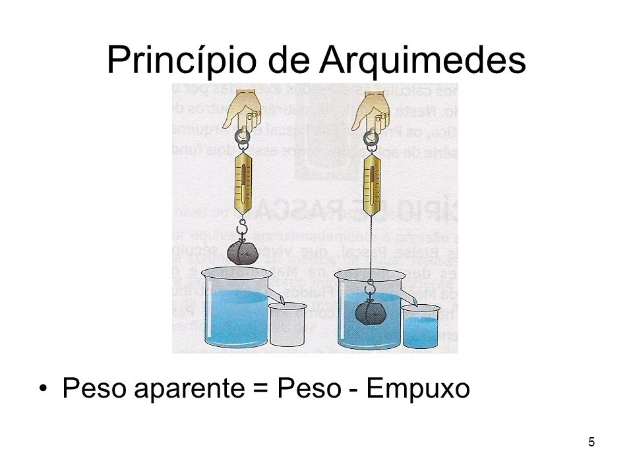
Figura 02:

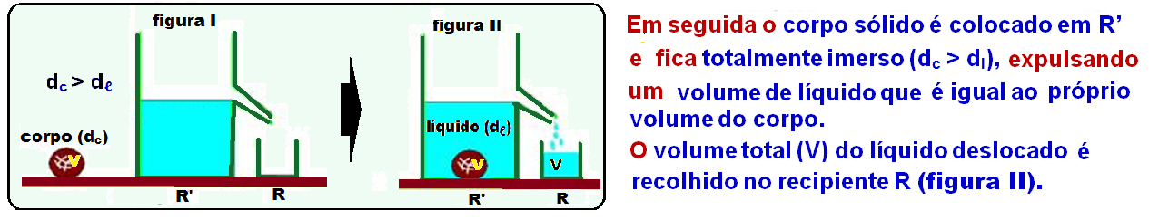

E = df.Vf.g

Sendo: df = densidade do fluido, Vf = volume do fluido deslocado; g = aceleração da gravidade

Exemplo 01: Um corpo de 90 Kg de massa e volume de 30 m³ é totalmente imerso em um líquido cuja densidade vale 2 Kg/m³. Sabendo-se que g = 10 m/s². Determine:

a) Qual o valor da força de empuxo?
b) Qual o valor do peso do corpo?
c) Qual a densidade do corpo?
d) Se o corpo irá flutuar ou afundar
e) Qual o valor da força resultante que atua sobre o corpo?

Exemplo 02: Um corpo de 8 t de massa e volume de 4 m³ é totalmente imerso em um líquido cuja densidade vale 2 t/m³. Sabendo-se que g = 10 m/s². Determine:

a) Qual o valor da força de empuxo?
b) Qual o valor do peso do corpo?
c) Qual a densidade do corpo?
d) Se o corpo irá flutuar ou afundar
e) Qual o valor da força resultante que atua sobre o corpo?

2- Volume de carena (▼)

É o volume da parte submersa da embarcação, ou seja, o volume abaixo do plano de flutuação (obras vivas)




↓
Volume de carena
↓
Volume de carena

3- Reserva de flutuabilidade.

É a soma de todos os volumes fechados de uma embarcação, que estão acima do plano de flutuação.



→ Reserva de flutuabilidade
→ Reserva de flutuabilidade

4-Deslocamento e Flutuabilidade

4.1-Deslocamento (▲)

É o peso do navio expresso em toneladas.
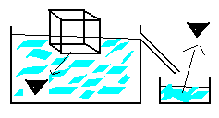
O termo deslocamento é utilizado por que correspondente ao peso do volume d água deslocada (volume de carena).
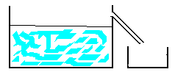
▲= δ.▼
δ= m / v
m = δ. v

⇒

OBS: δ → é a densidade da água

4.2- Deslocamento leve (▲Leve)

É o peso do casco, máquinas e acessórios da construção, ou seja, é o peso da embarcação ao final de sua construção.

4.3- Deslocamento em plena carga (▲ Max)

É o peso da embarcação quando atinge o plano de flutuabilidade máxima.

4.4-Deslocamento atual (▲Atual)

É o peso da embarcação quando atinge um determinado plano de flutuação.

Lista de Exercícios 02

01) Qual o deslocamento de uma embarcação que possui volume de carena de 200m3, flutuando em água salgada de densidade 1,025t/m3?

02) Qual o volume de carena de uma embarcação que possui deslocamento de 2000t, sabendo-se que δ = 1,025t/m3?

03) Qual o deslocamento de uma embarcação que possui volume de carena de 200m3, flutuando em água salgada de densidade 1,011t/m3?

04) Qual o volume de carena de uma embarcação que possui deslocamento de 2000t, sabendo-se que δ = 1,011t/m3?

5- Porte Bruto (atual)

É a diferença entre o deslocamento da embarcação atual e o deslocamento leve. Pode ser também denominado porte bruto atual.

PB = ▲Atual - ▲Leve

6- Porte Bruto Total (Máximo)

É a diferença entre o deslocamento máximo permitido e o deslocamento leve.

PBT = ▲máximo - ▲leve

7- Porte Líquido (PL)

É o peso da carga, passageiros e bagagens que a embarcação pode transportar e rende frete.

8-Porte operacional

É o peso de todos os equipamentos, acessórios e pessoas necessárias para colocar a embarcação em operação.

Logo: PB = PL + PO

9- Gráficos e tabelas

No estaleiro em que foi construída a embarcação é confeccionado o que chamamos de “caderno de estabilidade”.

No caderno de estabilidade encontramos os gráficos e ou tabelas que possuem geralmente como argumento de entrada o calado médio.

Lista de Exercícios 03

1) O navio “Comandante Conde” apresenta um deslocamento de 1870 t. Sabendo-se que o seu deslocamento leve vale 721 t, qual o seu porte bruto atual (PB)?

2) O navio “Comandante Demartini” apresenta um deslocamento máximo de 2350 t. Sabendo-se que o seu deslocamento leve vale 732 t, qual é o seu porte bruto total (PBT)?

03) Calcule o porte líquido de uma embarcação que possui PB de 2300t, sabendo-se que seu porte operacional vale 827 t?

04) O navio “Comandante Mayara Leal” possui um volume de carena de 1200m3. sabendo-se que o seu deslocamento leve é de 527 t e δ = 1,025t/m3, pede-se:

a) O porte bruto atual;

b) O porte bruto total, considerando o mesmo 42% maior que o porte bruto atual:

c) O porte líquido, considerando o mesmo o dobro do porte operacional.

05) O navio “Comandante Bandeira” possui um volume de carena de 1400m3, sabendo-se que seu deslocamento leve é de 637 toneladas e a densidade é de 1,025 t/m3. pede-se:

a) O porte bruto atual;

b) O porte bruto total, considerando o mesmo 57% maior que o porte bruto atual;

c) O porte operacional, considerando o mesmo 1/3 do porte líquido.

